
เฉลยชิ้นงาน เรื่อง เปรียบเทียบการเจริญเติบโตของพืชระหว่างพืชที่รดน้ำกับพืชที่ไม่ได้รดน้ำ
ได้__________คะแนน
คะแนนเต็ม 10 คะแนน
วันที่________เดือน_______________พ.ศ.___________
ชื่อ_____________________________เลขที่______ชั้น__________

คำสั่ง นักเรียนวาดภาพและระบายสี เปรียบเทียบการเจริญเติบโตของพืชระหว่างพืชที่รดน้ำกับ
พืชที่ไม่ได้รดน้ำ
(ตัวอย่างภาพวาดและระบายสีต้นถั่วที่รดน้ำ)

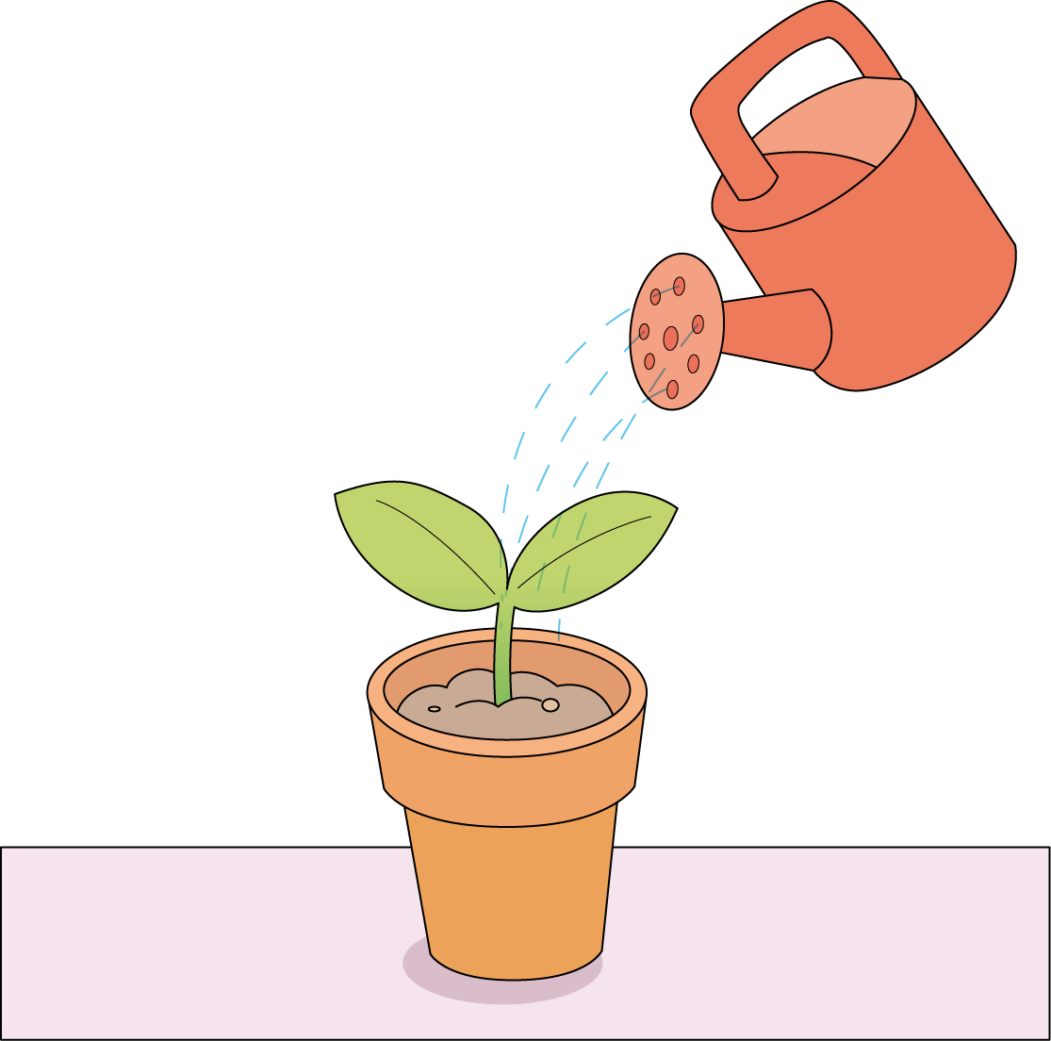

(ตัวอย่างภาพวาดและระบายสีต้นถั่วที่ไม่ได้รดน้ำ)

